Dimanche de PÂQUES - Année B 31 Mars 2024
ACCUEIL : Où est le corps de Jésus ? A-t-il été enlevé ? En ce matin de Pâques, l’inquiétude gagne le coeur de Marie-Madeleine. Mais c’est une bonne nouvelle qui se profile. Car le tombeau qui était vide est le signe non d’un larcin, mais d’une joyeuse nouvelle, à clamer par toute la terre. Le Christ est ressuscité. Aujourd’hui, quittons toute peur. Laissons-nous gagner par l’allégresse de la résurrection du Christ. Alléluia !
Au matin dans la clarté I 15 Page 348
Jour du vivant I 34-92-8 Le Christ est vivant I 214 Page 362
Rite de l’aspersion : J’ai vu des fleuves d‘eau vive I 44-62
PREPARATION PENITENTIELLE : Kyrié au choix
PREMIERE LECTURE : Jésus qui est mort sur la croix, Dieu l’a ressuscité le troisième jour et l’a établi Juge des vivants et des morts. Pierre en est le témoin, lui qui a connu Jésus depuis les débuts de son ministère public et a pris son repas avec le Ressuscité.
PSAUME : Voici le jour que fit le Seigneur, qu’il soit pour nous jour de fête et de joie ! 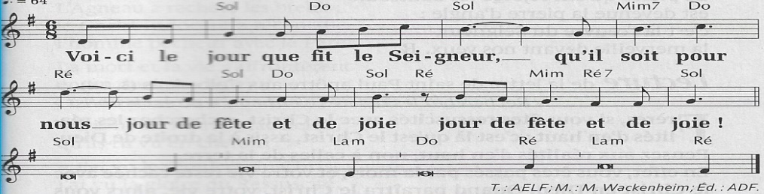
DEUXIEME LECTURE : En attendant le retour du Christ, nous sommes appelés à vivre comme lui pour devenir pleinement des enfants de Dieu. Ressuscités avec lui, nous devons vivre de sa vie nouvelle.
ALLELUIA + EVANGILE + HOMELIE + PROFESSION DE FOI
PRIERES UNIVERSELLES :
Prêtre : Le Christ est ressuscité, alléluia ! Fortifiés par cette Bonne Nouvelle, tournons-nous vers Dieu, son Père et notre Père. Prions-le pour tous les habitants de la terre.
Refrain : Par Jésus Christ ressuscité, exauce-nous, Seigneur.
1) Nombreux sont les hommes et les femmes qui risquent leur vie pour l’Evangile. Afin que leur courage et leur élan missionnaire fécondent l’Eglise, avec le pape François, prions le Seigneur.
2) Dans le monde entier, de nouveaux baptisés ont illuminé la nuit de Pâques. Pour que leur bonheur d’être chrétiens soit un témoignage d’espérance pour leurs familles, ensemble, prions le Seigneur.
3) Beaucoup cherchent un sens à leur vie dans des doctrines parfois douteuses. Afin que le sens de l’évangélisation habite toute l’Eglise, ensemble, prions le Seigneur.
4) De nombreuses victimes de la guerre et de catastrophes naturelles sont contraintes à l’exil. Pour que, dans nos lieux de vie, la fraternité avec les plus pauvres grandisse de jour en jour, ensemble, prions le Seigneur.

Prêtre : Dieu notre Père, en ce jour où nous fêtons ton Fils, le Ressuscité, nous nous tournons vers toi avec confiance. Viens écouter nos prières et daigne les exaucer, lui qui vit et règne avec toi pour les siècles des siècles.
COMMUNION : Quand il disait à ses amis I 165-1 Page 360 Celui qui a mangé de ce pain D140-2 Page 241
Pain rompu pour un monde nouveau D 284 Page 257 FINAL : Marche de Pâques I 175 Page 361 Vivons en enfants de lumière G 14-57-1 Page 333 Seigneur Jésus, tu es vivant J 16 Page 372

